内部刊物 妥善保管

迪庆州旅游发展委员会
工 作 简 报
第58期
迪庆州旅游发展委员会办公室 2018年9月26日

迪庆州旅游发展委员会举办“一部手机游
云南”APP推广暨“十一”黄金周
旅游服务誓师会

为宣传推广“游云南”APP,使APP 成为云南旅游转型升级的助推器和重要载体，提升“十一”黄金周文明服务、热情服务水平。2018年9月26日上午州旅发委组织全州涉旅人员在独克宗古城四方街广场举办“三诚三有四个一”主题实践活动“一部手机游云南”APP推广暨“十一”黄金周旅游服务启动仪式。州人民政府副巡视员吾金丁争；州人民政府副秘书长、州政府研究室主任刘天祥出席仪式。
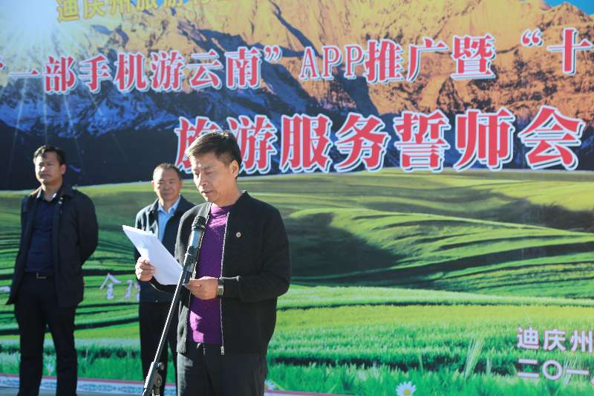
在活动上州人民政府副巡视员吾金丁争强调：一是“一部手机游云南”在州委、州政府的领导下，已经完成了迪庆板块的任务建设；已经具备10月1日正式上线的条件，广大涉旅从业人员要率先使用和推广“一部手机游云南”APP，使APP成为云南旅游、迪庆旅游不可或缺的一个重要元素；真正实现拿着手机游云南，说走就走全程无优的目标打下了坚实的基础；二是“十一”黄金周即将来临，作为长假的黄金周游客最多，对我们服务和管理挑战最大、考验最多、要求更高、标准更严、需求更丰。为了给游客营造一个温心、舒心、贴心的旅游环境，真正让游客找到“回家”的感觉。我们大家要严格按照“三诚三有四个一主题实践活动”内容，一定要增强主人意识，树牢游客是上帝的服务意识，做到热情服务、细节服务、温馨服务、周到服务，全面提升和改善全州旅游服务水平。让游客高兴而来、满意而归；向往而来、舒心而归；轻松而来、愉快而归。不断提高对香格里拉的满意度，让世界的香格里拉真正走向世界；让游客真正因为香格里拉而爱上云南，让世界因为真正的香格里拉而爱上地球。让所有来香格里拉的游客都为香格里拉的旅游从业人员的服务和旅游环境点赞，真正做到众口皆碑。
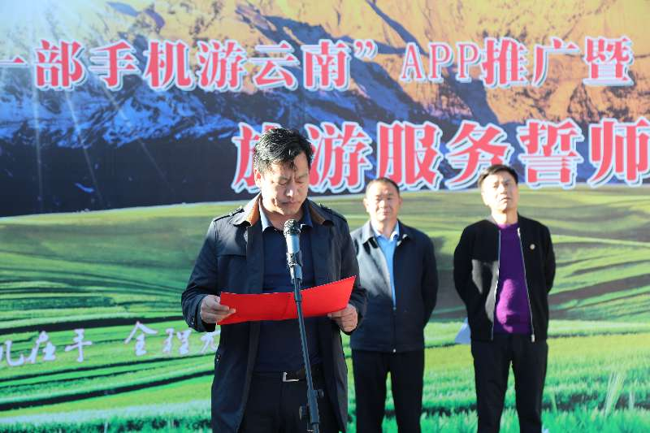
州旅发委主任鲁志军主持活动并要求全州涉旅从业人员必须通过服务来提升香格里拉的品牌；通过服务改善旅游环境的质量；通过服务来促进旅游产业的有序发展；通过服务提升旅游形象。打造处处维护旅游秩序；人人代表旅游形象的良好氛围。为迪庆旅游转型升级发挥应有作用。向所有参加誓师会的人员宣传了今年“十一”黄金周起云南省全省进行首次门票优惠政策。
在启动仪式上全州涉旅从业人员进行了宣誓，誓师会结束后，所有人员参观了独克宗花巷。
此次誓师会进一步统一了思想，提高了“十一”黄金周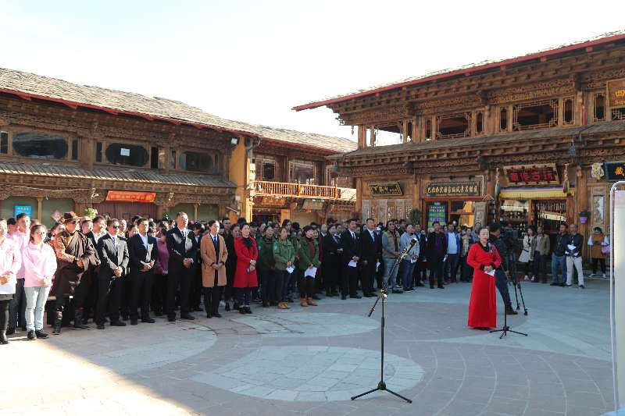旅游服务的认识，为“十一”黄金周旅游接待工作打下了坚实的基础。

抄送：州委，州政府，省旅发委，州委组织部。

